**Projeto de Lei Nº 42/2022**

*“Autoriza o Poder Executivo a instituir, no âmbito do município de Itapevi, capacitação aos profissionais da área de educação para identificarem e denunciarem sinais de abuso moral, físico, sexual e exploração sexual infantil”.*

A Câmara Municipal de Itapevi, no uso de suas atribuições legais, Aprova:

**Art. 1º** Fica autorizado o Poder Executivo, observado os critérios de oportunidade e conveniência, a instituir, no âmbito do município de Itapevi, capacitação aos profissionais da área de educação para identificarem e denunciarem sinais de abuso moral, físico, sexual e exploração sexual infantil.

**§1º** A Capacitação de que trata o “caput” deste artigo, quando implantada pelo Poder Executivo, poderá ser direcionada a todos os profissionais que tenham contato direto ou indireto com crianças e adolescentes nas dependências de creches, escolas, colégios, e outras instituições públicas.

**§2º** Após verificado os critérios de oportunidade e conveniência, quando implantada pelo Poder Executivo, a Capacitação poderá ser realizada, entre outras possibilidades, por meio de um grupo multiprofissional e interdisciplinar que contenha profissionais de saúde como médicos, psicólogos e enfermeiros, assistentes sociais, pedagogos e profissionais da área jurídica.

**Art. 2º** Sendo implantada pelo Poder Executivo, após verificado os critérios de oportunidade e conveniência, a capacitação poderá ser promovida anualmente para os profissionais da área de educação.

**Art 3º.** Quando implantada pelo Poder Executivo, após verificado os critérios de oportunidade e conveniência,a capacitação poderá ser promovida, entre outras possibilidades, por meio de cursos, palestras, seminários e demais recursos que alcancem a finalidade, com a carga horária necessária.

**Art 4º.** Fica autorizado desde jáo Poder Executivo, editar por meio de decreto normas complementares para possível aplicabilidade desta Lei.

**Art. 5º** Esta Lei entrará em vigor na data de sua publicação.

**Sala das Sessões, Bemvindo Moreira Nery, 29 de março de 2022.**

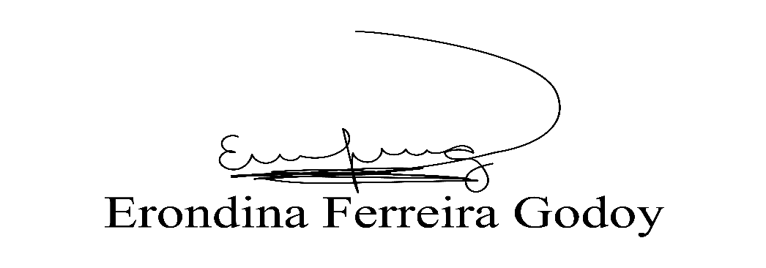

**Vereadora Tininha – PSD**

**Primeira Secretária**

**JUSTIFICATIVA**

**Senhor Presidente,**

**Senhoras Vereadoras,**

**Senhores Vereadores.**

O presente projeto de lei visa instituir, no âmbito do município de Itapevi, capacitação aos profissionais da área de educação para que possam identificar e denunciar sinais de abuso moral, físico, sexual e exploração sexual infantil nos alunos da rede pública municipal de ensino.

Tal iniciativa é de suma importância tendo em vista os preocupantes dados do balanço feito pelo Ministério da Mulher, da Família e dos Direitos Humanos, que apontou mais de seis mil denúncias de violência sexual contra crianças e adolescentes em 2021 por meio do disque 100, dados que não levam em conta os casos não denunciados.

Dessa forma, a implantação de capacitação aos profissionais da área de educação para que possam identificar e denunciar sinais de abuso moral, físico, sexual e exploração sexual infantil nos alunos da rede pública municipal de ensino será uma excelente ferramenta, juntamente com o Programa Infância e Juventude Sem Abuso instituído pela Lei Municipal nº 2.942, de 26 e novembro de 2021, no com bate ao abuso e a exploração infanto-juvenil.

Diante do exposto, peço aos nobres pares desta Casa de Leis que votem favorável a este projeto, para que esta importante data e semana venham a ser celebradas em nosso município, em reconhecimento dos microempreendedores individuais de nossa cidade.

**Sala das Sessões, Bemvindo Moreira Nery 29 de março de 2022.**



**Vereadora Tininha – PSD**

**Primeiro Secretária**